<https://www.cnblogs.com/zhangzhi19861216/p/6789694.html>

# [spring boot 打印myabtis sql语句](http://www.cnblogs.com/zhangzhi19861216/p/6789694.html)

最近用上了spring boot ,关于如何打印mybatis 日志，这里做个简单记录：

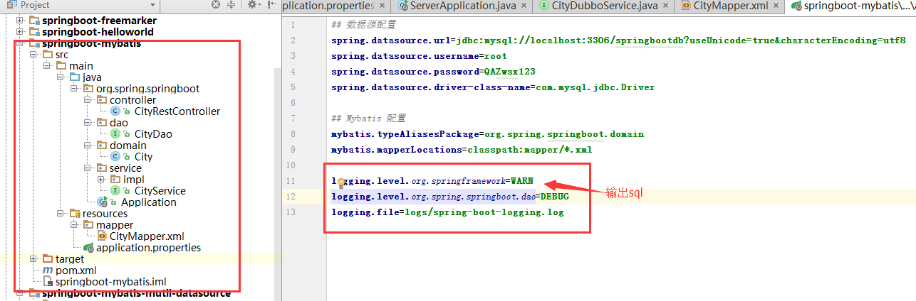

其实在application.properties 文件下，添加一下配置即可：

logging.level.org.springframework=WARN

logging.level.org.spring.springboot.dao=DEBUG

logging.file=logs/spring-boot-logging.log

至于输出级别和日志路径，根据需要自己配置

作者：[智](http://zhangzhi19861216.cnblogs.com/)

出处：<http://zhangzhi19861216.cnblogs.com/>

本文版权归作者和博客园共有，欢迎转载，若转载请在文章页面明显位置给出原文连接。